万有引力定律、天体运动专题测试
一、单项选择题
1.地球上有两位相距较远的观察者，都发现自己的正上方有两颗人造地球卫星，相对自己静止不动，则这两位观察者的位置以及两颗人造卫星到地球中心的距离可能是（ ）
A.一人在南极，一人在北极，两卫星到地球中心的距离一定相等
B.一人在南极，一个人在北极，两卫星到地球中心的距离可以不等，但应成整数倍
C.两人都在赤道上，两卫星到地球中心的距离一定相等
D.两人都在赤道上，两卫星到地球中心的距离可以不等，但应成整数倍

2.设想人类开发月球，不断地把月球上的矿藏运到地球上，假如经过长时间开采后，地球仍可看作均匀球体，月球仍沿开采前的圆轨道运动，则与开采前比较（ ）
A.地球与月球的万有引力将变大
B.地球与月球间的万有引力不变
C.月球绕地球运动的周期将变长
D.月球绕地球运动的周期将变短

3.有两个大小一样，同种材料制成的均匀球体紧靠在一起（两球形变可忽略不计），它们之间的万有引力为F，若用同种材料制成两个半径更小的靠在一起的均匀球体，它们间万有引力将（ ）
A.等于F
B.小于F
C.大于F
D.无法比较

二、多项选择题
1.两颗靠得较近天体叫双星，它们以两者重心联线上的某点为圆心做匀速圆周运动，因而不至于因引力作用而吸引在一起，以下关于双星的说法中正确的是（ ）
A.它们做圆周运动的角速度与其质量成反比
B.它们做圆周运动的线速度与其质量成反比
C.它们所受向心力与其质量成反比
D.它们做圆周运动的半径与其质量成反比

2.关于地球同步通讯卫星，下列说法中正确的是（ ）
A.它一定在赤道上空运行
B.各国发射的这种卫星轨道半径都一样
C.它运行的线速度一定小于第一宇宙速度
D.它运行的线速度介于第一和第二宇宙速度之间

3.关于第一宇宙速度，下列说法中正确的是（ ）
A.是人造地球卫星绕地球运行的最小速度
B.是人造地球卫星在近地圆形轨道上的运行速度
C.是能使卫星进入近地圆形轨道的最小发射速度
D.它是能使卫星进入轨道的最大发射速度

4.已知万有引力常量G以及地球半径R，根据下列给出的哪组数据，不能计算出地球的质量？（ ）
A.地球绕太阳运动周期T和地球离太阳中心距离r
B.月球绕地球运动周期T和月球离地球中心距离r
C.月球绕地球运动速度v和月球离地球中心距离r
D.地球绕太阳运动速度v和地球离太阳中心距离r

三、计算题
1.
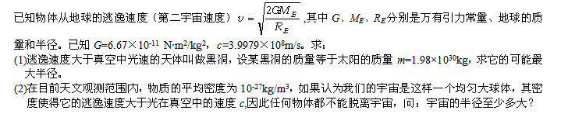
2.
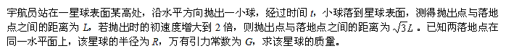
3.
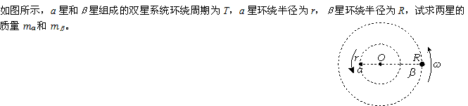
四、填空题
1.1990年3月，紫金山天文台将1965年9月20日发现的第27522号小行星命名为吴健雄星，其直径约为32km。如果小行星的密度与地球相同，则该小行星的卫星第一宇宙速度为＿＿＿（已知地球半径R=6400km，地球的第一宇宙速度v₁=8km/s）。
2.一物体在地球表面重16N，它在以5m/s2的加速度加速上升的火箭中的视重为9N，则此刻火箭离地球表面的距离为地球半径R的＿＿＿倍。
3.两颗卫星a和b在同一轨道平面上绕地球作匀速圆周运动，地球半径为R，两卫星离地面高度分别为R和7R，某时刻两卫星正好同时通过地面同一点正上方，则a至少经过＿＿＿个周期，与b星相距最远。

答案部分

一、单项选择题
1.
【正确答案】：C
【答疑编号10073203】

2.
【正确答案】：D
【答疑编号10073202】

3.
【正确答案】：B
【答疑编号10073201】

二、多项选择题
1.
【正确答案】：BD
【答疑编号10073208】

2.
【正确答案】：ABC
【答疑编号10073207】

3.
【正确答案】：BC
【答疑编号10073206】

4.
【正确答案】：AD
【答疑编号10073204】

三、计算题
1.
【正确答案】：
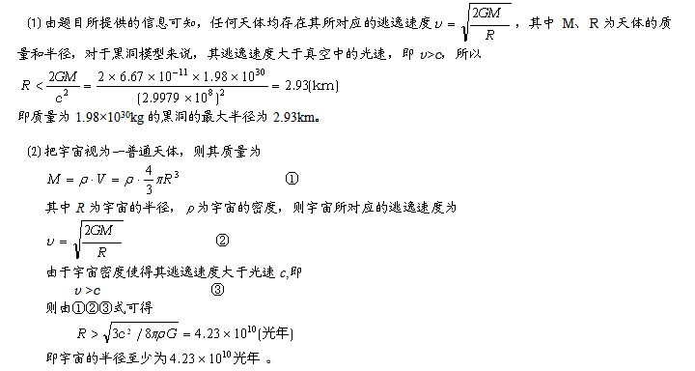
【答疑编号10073214】

2.
【正确答案】：
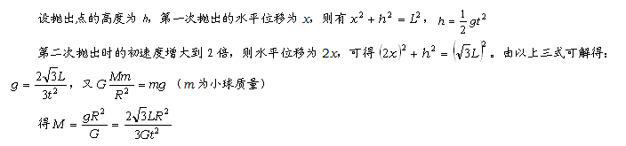
【答疑编号10073213】

3.
【正确答案】：
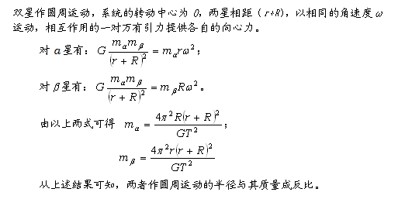
【答疑编号10073474】

四、填空题
1.
【正确答案】：20m/s
【答疑编号10073212】

2.
【正确答案】：3
【答疑编号10073211】

3.
【正确答案】：4/7
【答疑编号10073210】

